18. Х. Гурсел: Менует
Ника Вртикапа, I флаута
Класа: Неда Танасијевић
Корепетитор: Теодора Павловић
19. Непознати аутор: Ми је у средини
Теодора Ковечивић, I клавир
Класа: Никола Симовић
20. - Холандска пјема
Клавирски дуо: Вера Бужанин, I

Јелена Мишељић, I
Класа: Лана Перовић
21. Моцарт: Алегрето
Миљана Новчић, I виола
Класа: Илда Пантић
Корепетитор: Маја Симовић
22. Владикина: Сан
Хелена Акшам, I клавир
Класа: Теодора Павловић
23. А. Гречанинов: Весељак
Нина Брковић, II виолончело
Класа: Јана Тодоровић
Корепетитор: Маја Симовић
24. Ј. Блејк: Том и Џери
Клвирски дуо: Софија Тешановић, I
Софија Шаренац, I
Класа: Јелена Ковачевић

Дежурни професори:

Драган Јелачић
Јана Тодоровић

ЈУ МУЗИЧКА ШКОЛА „ТРЕБИЊЕ“ ТРЕБИЊЕ

НИКОЉДАНСКИ КОНЦЕРТ



САЛА МУЗИЧКЕ ШКОЛЕ
Понедељак, 16.12.2024. год. у 17h

1. М Мартињак: Свети Никола
В. Милановић: Дланови
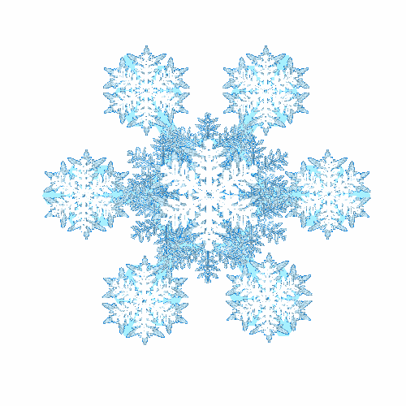
Хор припремног разреда
Руководилац: Јована Марић
2. Н. Поптолвски: Ловац
Софија Ивковић, I виолина
Класа: Милица Манигода
Корепетитор: Јелена Ковачевић
3. А. Денисов: Полка
Тадеј Крстовић, I хармоника
Класа: Драган Јелачић
4. Чајковски: Словенски марш
Аника Ђурђевић, II клавир
Класа: Александра Рајковић

5. - Имам јагње малено
Никола Крунић, I гитара
Класа: Даница Куртовић
6. Fiddle time loggers „ In the groove“
Анђела Атељевић, I виолина
Класа: Николина Чоловић
Корепетитор: Јелена Ковачевић
7. Х. Беренс: Етида бр. 50
Јован Николић, I хармоника
Класа: Виолета Попадић

8. Л. Петровић: Лепо ти је хај
Николија Кржић, I клавир
Класа: Јелена Ратковић

9. М. Магиденко: Петлић
Миа Поповић, I виола
Класа: Илда Пантић
Корепетитор: Маја Симовић

10. Пиермонт: Звончићи
Искра Вукасовић, I клавир
Класа: Бојана Вртикапа

11. З. Ракић: Хајде Като, хајде злато
Јована Барзут, I хармоника
Класа: Дејан Брадоњић

12. Беланчић: Навијачи
Леа Трапарић, I гитара
Класа: Даница Куртовић

13. - Десно-лијево
Нађа Нинковић, I клавир
Класа: Маја Симовић
14. В. Поп: Шумско цвијеће
Наташа Јанковић, II флаута
Класа: Неда Танасијевић
Корепетитор: Теодора Павловић

15. Руска дјечија пјесма: Мачак
Марија Деретић, I виолончело
Класа: Јана Тодоровић
Корепетитор: Маја Симовић
16. - Звончићи
Теодора Ћоровић, I клавир
Класа: Душица Јаслар

17. Бетовен: Ноћна птичица
Вања Вукајловић, II виолина
Класа: Олга Бодрушић
Корепетитор: Никола Симовић

